





Taller de trabajo de grado

CÓMO EL ESTILO DE LIDERAZGO EN EL SECTOR PRIVADO DE TECNOLOGÍA ES UN FACTOR DE RETENCIÓN RESULTANDO EN AHORROS PARA LA EMPRESA

**Laura A. Capovilla**

**Profesor: Gerardo Tapia**

**ÍNDICE**

**INTRODUCCIÓN 4**

HIPÓTESIS 7

OBJETIVO GENERAL 8

OBJETIVO ESPECÍFICO 9

METODOLOGÍA DE LA INVESTIGACIÓN 10

**CAPÍTULO I: MARCO TEÓRICO 11**

DEFINICIÓN DE LIDERAZGO 11

ESTILOS DE LIDERAZGO 12

ESTILOS DE LIDERAZGO Y RETENCIÓN 14

FACTORES DE RETENCIÓN 16

**CAPÍTULO II: SECTOR Y EMPRESA 19**

TIPOS DE ROTACIÓN 20

RAZONES QUE FOMENTAN LA ROTACIÓN VOLUNTARIA 20

COSTO DE LA ROTACIÓN 21

ENTREVISTAS: CÓMO CONTRATAR A UN LÍDER 23

ENTREVISTA DE SALIDA: BENEFICIAR A LA EMPRESA A TRAVÉS DE LA ROTACIÓN VOLUNTARIA 27

**CAPÍTULO III: MARCO INVESTIGATIVO 30**

**CAPÍTULO IV: RESULTADOS Y ANÁLISIS 35**

GRÁFICA: EDAD 36

GRÁFICA: GÉNERO 37

GRÁFICA: SECTOR GEOGRÁFICO LABORAL 38

GRÁFICA: RECEPCIÓN DE NÓMINA (LEGISLACIÓN APLICABLE) 39

GRÁFICA: SITUACIÓN LABORAL 40

GRÁFICA: ÁREA DE TRABAJO 41

GRÁFICA: ÁREA DE TRABAJO II 42

GRÁFICA: EMPLEADO, LÍDER O AMBOS 43

GRÁFICA: EMPLEADOS DESCRIBIENDO A SUS LÍDERES 46

GRÁFICA: LÍDERES AUTORITARIOS 48

GRÁFICA: CÓMO SE PERCIBEN LOS LÍDERES 50

GRÁFICA: PRIORIDADES DE LOS COLABORADORES 53

EJEMPLOS DE AHORRO POTENCIAL 60

GRÁFICA: AHORRO POTENCIAL ANUAL 62

GRÁFICA: AHORRO POTENCIAL DENTRO DE UN PERIODO DE TRES AÑOS 63

GRÁFICA: AHORRO POTENCIAL DENTRO DE UN PERIODO DE CINCO AÑOS 64

**CAPÍTULO V: CONCLUSIONES Y RECOMENDACIONES 66**

CONCLUSIONES 66

RECOMENDACIONES 69

RECURSOS HUMANOS: 69

LIDERAZGO DE LA EMPRESA: 69

LIDERAZGO DIRECTO DEL ÁREA DE TECNOLOGÍA: 70

**BIBLIOGRAFÍA 71**

**ANEXOS 74**

ANEXO 1 74

ANEXO 2 76

ANEXO 3 77

ANEXO 4 79

ANEXO 5: ENCUESTA 80

ANEXO 6 DATA CRUDA DE LA ENCUESTA 87

**AGRADECIMIENTOS 90**

# 

# INTRODUCCIÓN

A través de los años se ha demostrado cómo las renuncias masivas generan costos irreparables para la industria privada. Existen muchos motivos por los cuales los empleados deciden abandonar sus lugares de trabajos, según lo señalado por el Estudio de Remuneración 2023-2024 de PageGroup, los más comunes son la remuneración, balance entre vida personal y laboral, seguridad generacional y por último, pero no menos importante, el bienestar personal y un liderazgo de calidad.[1] Se profundizará y cuestionará más sobre este tema a lo largo de los capítulos siguientes del presente estudio.

Una de las tareas más complicadas que encuentran las empresas recientemente, es romper paradigmas para darle la bienvenida a nuevas generaciones y consigo, nuevas maneras de liderar. Hoy en día no solo es importante para los empleados el sueldo, sino también sentirse integrados como parte de la empresa y percibir el interés de sus líderes por su desarrollo personal y profesional; que los consideren como individuos más allá de verlos sólo como fuerza laboral.

El artículo, Entendiendo el Liderazgo de la Revista Harvard Business Review señala que generalmente se falla cuando se intenta analizar el liderazgo, y es por esto que vale la pena aclarar que no es lo que este estudio busca alcanzar. El propósito principal es identificar cuales son los diferentes tipos de liderazgo y determinar si estos están relacionados con la rotación de empleados.[2]

De acuerdo al Estudio de Remuneración 2023-2024 de PageGroup los factores que influyen en la motivación de los colaboradores (en orden según porcentaje de relevancia), son: Salario, flexibilidad, crecimiento, valor del trabajo realizado, cultura organizacional, beneficios y por último (afectado por el trabajo remoto), las instalaciones.1 En cada uno de estos factores, el líder de los colaboradores tendrá una gran influencia.

La importancia que adquiere la retención no es solo monetaria, que según el estudio del Cálculo del Costo de las Renuncias de los Empleados y Falta de Compromiso (“*Calculating the Cost of Employee Attrition and Disengagement*”) de LinkedIn Learning, por cada renuncia el costo puede ser desde el 50% hasta el 250% del salario del colaborador.[3] Adicionalmente, existen costos ocultos según lo señalado por Forbes. Entre los costes ocultos podemos encontrar: Pérdida de productividad, desgaste profesional, fuga de conocimiento, inversión de tiempo y dinero para contratar nuevamente y costos de entrenamiento.[4]

Es de suma importancia destacar como hoy en día la mayoría de los colaboradores (un ochenta y tres por ciento según el Estudio de Remuneración de PageGroup)1, le dan prioridad a su salud mental antes que al trabajo. Por lo cual cada uno de los factores señalados en el párrafo anterior se ven subsistiendo bajo la sombra de un ambiente laboral sano y en consecuencia, líderes que promuevan y protejan el bienestar de los colaboradores.

Según lo mencionado anteriormente, el supervisor tiene una gran influencia sobre todos los factores que evitan la fuga de personal, por lo cual se vuelve un pilar fundamental a la hora de retener talento. Para lograr el compromiso de los supervisores y por defecto, de los colaboradores, es importante que los líderes sean responsables del trabajo que realizan las personas que supervisan. La única manera que esto sea posible es asignando a pocas personas a cada supervisor, de modo que este pueda conectar con los empleados y estos a su vez se sientan más involucrados.

En esta tesis se desarrollará la importancia e impacto que generan los líderes en sus colaboradores y cómo el estilo de liderazgo puede influir directamente en el bienestar de los empleados, afectando así los índices de retención. Para lograr esto, será clave estudiar cómo los estilos de liderazgo y las estrategias correctas podrán lograr que los empleados se sientan comprometidos con la empresa, reduciendo el índice de *burnout* y estancamiento.

## HIPÓTESIS

Si el estilo de liderazgo es el adecuado dependiendo del tipo de equipo de tecnología que se esté liderando, se reducirá la rotación y generará ahorros para la empresa fomentando un ambiente laboral positivo y estable para la empresa.

## OBJETIVO GENERAL

A lo largo de este estudio se desarrollará la importancia que tiene el estilo de liderazgo sobre los empleados del área de tecnología, promoviendo así la retención y generando ahorros para la empresa. Se busca identificar cómo dependiendo de las necesidades del equipo de tecnología, el estilo de liderazgo adecuado podrá promover el bienestar de los colaboradores y reducir considerablemente el *burnout*, a través del apoyo del equipo de recursos humanos y liderazgo de la empresa.

Finalmente, se buscará demostrar cómo los líderes pueden ser el factor determinante para disminuir de manera importante la rotación voluntaria y generar ahorros para la compañía.

## OBJETIVO ESPECÍFICO

1. Definir liderazgo.
2. Identificar los diferentes tipos de liderazgo
3. Analizar los efectos que tienen los líderes directos sobre su equipo.
4. Cuantificar el ahorro económico que se genera si se reduce la rotación voluntaria.
5. Estudiar y analizar las razones por las cuales un colaborador decide cambiar de trabajo.
6. Empezar a estudiar cómo los colaboradores perciben a sus líderes vs. cómo los líderes se perciben a sí mismos.
7. Recomendar un plan de mejora orientado a RRHH y al liderazgo de la empresa con foco en el estilo de liderazgo y necesidades de los colaboradores.

## METODOLOGÍA DE LA INVESTIGACIÓN

1. **Tipo y Alcance:** Este estudio será de alcance investigativo, cuantitativo y descriptivo.
   1. Investigativo porque indagaré en las relación que existe entre el estilo de liderazgo, la salud mental y la retención de los colaboradores.
   2. Cuantitativo ya que se analizarán informes pertinentes a la retención de personal, bienestar de los empleados, estrategias y beneficios utilizados para la retención, entre otros.
   3. Descriptivo pues indicaré cuáles tipos de liderazgo existen, las tasas de rotación y el porcentaje de ahorro.
2. **Método de recopilación de datos:** 
   1. Estudios relacionados a la retención.
   2. Estudios sobre el impacto de los líderes en la vida de los empleados.
   3. Encuesta dedicada al sector privado de tecnología.

# CAPÍTULO I: MARCO TEÓRICO

## DEFINICIÓN DE LIDERAZGO

La revista Harvard Business Review en su artículo *Understanding Leadership* (Entendiendo el Liderazgo) tiene una manera muy interesante de referirse al liderazgo, ya que excluye características que la gente considera típicas del liderazgo, como popularidad. En su lugar, describe liderazgo como alcanzar una meta en conjunto a través de la guía de un individuo.[5]

Sin embargo, este artículo va mucho más allá que limitarse a indicar que hace un líder, también señala igualmente de manera bastante curiosa, que necesita un líder para ser exitoso. “Un líder debe aprender dos lecciones básicas: la gente es compleja y diferente”4.

Resulta cada vez más evidente que los líderes actuales no coinciden con la concepción original que pretendía del líder una figura autoritaria que supiera qué hacer, cómo hacerlo y decidir quién se debía encargar. Hoy en día el factor emocional está mucho más presente a la hora de liderar pues corresponde, sobre todo, entender las necesidades de los individuos.

El autor Daniel Colombo, Coach especializado en CEOs, escribe para Forbes: “Como síntesis de este momento de la humanidad” el autor Jamas Cascio “presentó hace ya tiempo el concepto B.A.N.I”[6], que básicamente se resume en frágil, angustiante, no secuencial e indescifrable. Continúa el autor mencionando sobre la tarea que tienen los líderes de afrontar estos factores pues no son técnicos, sino emocionales e interpretativos.

## ESTILOS DE LIDERAZGO

Describe la Universidad de Harvard en su artículo *Business Review*, *6 Common Leadership Styles — and How to Decide Which to Use When* (6 Tipos de Liderazgo Comunes — y Cómo Decidir Cuando usar Cual) seis diferentes tipos de liderazgo, que son: comandante, visionario, timonel (pacesetting), afiliativo, democrático y entrenador. Cada uno de estos cuenta con ventajas y desventajas, sin embargo, dependiendo del objetivo y misión de la corporación, así como la personalidad del líder y sus colaboradores, podremos entender cual nos resultará más provechoso.

Explica la autora del artículo, Rebecca Knight, reportera especializada en escribir sobre cambios de carreras y el ambiente corporativo, los diferentes tipos de liderazgo. El comandante, usualmente el menos eficiente, es el que se caracteriza por ser aquel donde el colaborador tiene poca libertad en qué se hace, pues el líder espera una actitud de seguidor sin pensamiento crítico.

Por su parte, el estilo visionario se basa en ayudar a los colaboradores a entender cómo sus tareas afectan de manera más amplia a la corporación y cómo los resultados del equipo se ven reflejados en la visión corporativa. Implica confiar en que los colaboradores trabajarán en pro de la misión, dando como resultado un mayor compromiso de parte del equipo.

El timonel, o el que marca la pauta, será aquel líder que le indique al resto del equipo como andar, generalmente este líder priorizará el éxito, la perfección y excelentes resultados como forma de manejar a su equipo.

Los líderes afiliativos, especialmente útiles cuando se busca llamar a los empleados de vuelta a las oficinas, buscan crear conexiones emocionales con el equipo. Estos líderes se enfocan en crear un ambiente colaborativo donde los empleados y el líder tienen la libertad de compartir ideas, emociones y trabajar en miras al mismo objetivo.

Así mismo, el líder democrático busca fomentar la participación de su equipo e involucrarse en la toma de decisiones. Tomando las opiniones del equipo, escuchando su retroalimentación y prestando atención a la información compartida, este líder logra demostrar a su equipo no solo el valor que tiene su opinión, sino como la misma puede tener efectos en la toma de decisiones.

Por último, el estilo de liderazgo entrenador, que como bien indica su nombre, busca apoyar a las personas en su desarrollo a futuro. Escuchando sus aspiraciones laborales e invirtiendo tiempo en los deseos de cada una de las personas particulares del equipo, el líder logra mantener al equipo motivado.

[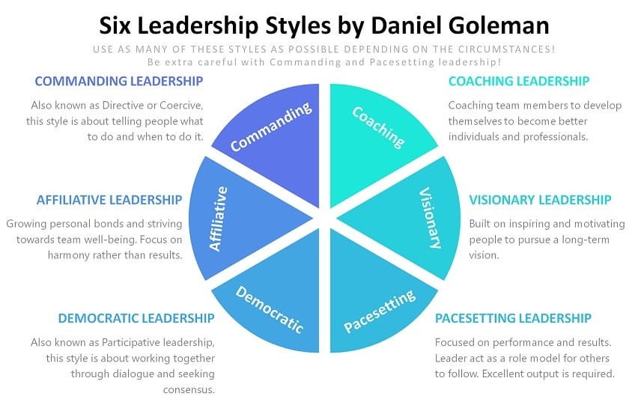](https://www.leadershipahoy.com/the-six-leadership-styles-by-daniel-goleman/)[7]

## ESTILOS DE LIDERAZGO Y RETENCIÓN

Ahora bien ¿cómo se conecta el estilo de liderazgo con la retención de los empleados? En primer lugar, es muy importante indicar que de acuerdo a Daniel Goleman, psicólogo experto en inteligencia emocional, las personas pueden tener y ejercer diferentes estilos de liderazgo dependiendo de la situación que se presente.

Se hizo un estudio en el 2021 con 4,000 líderes de alto nivel donde se determinó el estilo de liderazgo de cada uno de ellos, los resultados demostraron que los mejores líderes no se mantenían en un solo estilo de liderazgo. Es decir, idealmente existe dinamismo en cuanto al estilo de liderazgo que se ejerce ante el equipo, pues este es a su vez cambiante y como consecuencia, sus necesidades varían y con ellas, el estilo de líder que requieren.

Como bien señala John Maxwell en su libro, las 21 leyes irrefutables de liderazgo, la primera ley es “la ley del límite” la cual establece que una organización no podrá crecer más allá que su líder. Es decir, si el líder cuenta con limitaciones, no aplica el estilo de liderazgo correcto según la situación o solo busca seguir siendo líder sin considerar los líderes potenciales de su equipo, inevitablemente le estarás poniendo límites a tus colaboradores, quienes terminarán por sentirse desmotivados y abandonando la organización.

Es entonces indispensable que el departamento de recursos humanos sepa no solo reclutar buenos líderes, además se debe asegurar que las estrategias correctas se encuentren implementadas para que los líderes sigan produciendo más líderes que se muevan acorde a la visión de la empresa y mantengan a la gente inspirada para seguir formando parte del equipo. Es indispensable pues, que si un líder no encaja en la visión y misión corporativa, las mismas estrategias implementadas por recursos humanos se encarguen de sacar al líder en lugar de desmotivar al equipo, dando como consecuencia la inevitable salida de decenas de personas a cambio de un líder que no encajaba culturalmente con la empresa.

Según la encuesta realizada por EY a finales del 2023, Reimaginando el Lugar de Trabajo, utilizada “para comprender mejor los continuos cambios en las nuevas formas de trabajar en torno a la flexibilidad, la retención y rotación del talento, y el equilibrio de poder entre empleadores y empleados”, “cultivar la confianza y tener un modelo de liderazgo centrado en las personas está vinculado a resultados organizacionales significativamente mejores, incluyendo percepciones de mejor cultura y productividad.”[8]

## FACTORES DE RETENCIÓN

Queda entonces claro que el estilo de liderazgo no solo es crucial para mantener un ambiente laboral sano, además permitirá retener a los empleados y reducir el gasto que implica la rotación. Según lo sugerido por la encuesta citada anteriormente, teniendo buenas prestaciones totales será la manera de encontrar y retener talento. Estas prestaciones no se reducen solo a la compensación económica, además puede implicar beneficios como trabajo remoto, horarios flexibles, entre otros. Al replantearse las prestaciones y establecer unas más acordes a la realidad actual, se podría influir sobre la visión de los empleados en cuanto a la cultura, talento y liderazgo. Hoy en día hay gran disparidad en cuanto a empleados y empleadores sobre cómo perciben estos tres elementos, como se detalla en la gráfica a continuación:

[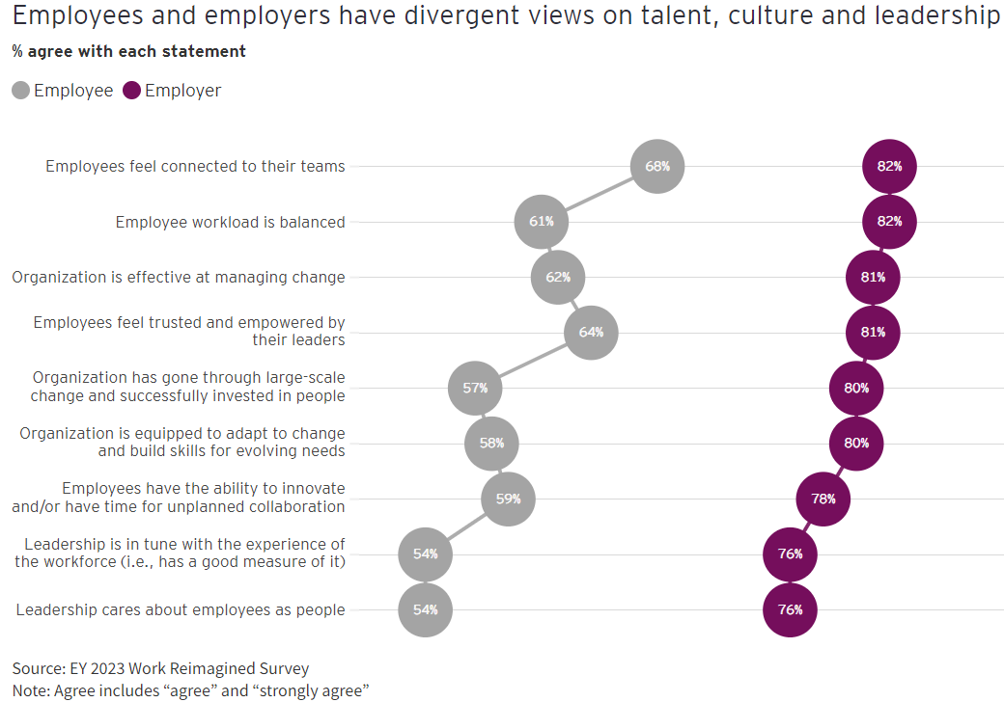](https://www.ey.com/es_mx/workforce/work-reimagined-survey)

Podemos ver como según la gráfica anterior el 54% de los empleados cree que el liderazgo está en sintonía con la experiencia de la fuerza laboral versus el 76% de los empleados.

Pluxee, empresa líder en el mercado de beneficios e incentivos para colaboradores en Chile y presente en varios países en latinoamérica, presenta un interesante artículo con recomendaciones para asegurar la retención. Este artículo no solo afirma que la rotación puede ser costosa, además afecta al resto de los empleados que permanecen en la empresa.

Entre las recomendaciones que ofrece Pluxee (antes Sodexo), la primera hace referencia a la cultura organizacional, haciendo referencia a la promoción de un ambiente laboral seguro y moralizante. El segundo *tip* indica el desarrollo personal y profesional de los empleados, adicionalmente proteger el balance de vida personal y trabajo, asegurar que la compensación y beneficios sean acordes y por último, involucrar a los empleados en la toma de decisiones.[9]

Resultan relevantes cada uno de estos factores porque la mayoría están relacionados al liderazgo; incluso, la última recomendación se puede relacionar directamente con el estilo de liderazgo democratico. Se resalta una vez más la importancia que tienen los líderes sobre la retención y como se encuentran estrechamente relacionados.

De igual forma, es importante tener clara la visión, misión y valores de la empresa para poder contratar según estos elementos, asegurando así una fuerte cultura laboral donde los líderes y colaboradores tengan claro el objetivo en común, pues como bien indica John Maxwell, la motivación es interna pero la inspiración es externa.

# CAPÍTULO II: SECTOR Y EMPRESA

El sector privado representa estudiar un área sumamente amplia pues nos encontramos con un gran número de empresas privadas. Entenderemos a efectos de este proyecto al sector privado como “la parte de la economía que no está bajo control del gobierno”[10]. En este orden de ideas, es entonces importante resaltar que las empresas que conforman este sector tienen fines meramente lucrativos.

Ahora bien, para poder hacer el estudio de este trabajo menos amplio y poder concentrarnos en áreas específicas, se tomará el área de tecnología del sector privado, específicamente en los sectores geográficos de Latinoamérica y Estados Unidos. Siendo el área de tecnología una de las cuales ha sido mayormente explotada y desarrollada en la última década, es posible afirmar que el resultado de este trabajo podrá darnos una perspectiva amplia de cómo los diferentes estilos de liderazgo puede afectar la vida de los colaboradores.

Es importante tener consideración que este estudio es enunciativo y no limitativo, es decir, se entiende que es posible que dependiendo del sector (público o privado) y del área de especialización (en este caso, tecnología) los resultados puedan variar en cuanto al nivel de relevancia que puede tener un estilo de liderazgo en los empleados de las empresas. Sin embargo, se considera indispensable destacar que indiferentemente del tipo de empresa, el líder siempre tendrá un efecto sobre sus empleados; siendo el elemento variable el nivel de impacto que pueda llegar a tener el líder sobre los colaboradores.

## TIPOS DE ROTACIÓN

Para poder entrar a estudiar un tema tan extenso como la retención de los empleados en el mundo de la tecnología, es necesario preguntarse: ¿Cuál es el costo de perder a un empleado de tecnología? Y para empezar a contestar esta interrogante, debemos distinguir entre rotación voluntaria e involuntaria. La rotación involuntaria, como su propio nombre indica, ocurre cuando el empleador decide finiquitar la relación laboral con determinado empleado o empleados.

Por otra parte, la rotación voluntaria hace referencia a aquella terminación de la relación laboral por decisión propia del empleado. Esta última es la que nos interesa a los efectos de este estudio ya que se busca comprender los motivos que lleva a un empleado a desligarse de su empleador, y cómo esta decisión podría verse afectada por el estilo de liderazgo de la empresa.

## RAZONES QUE FOMENTAN LA ROTACIÓN VOLUNTARIA

Es importante entender que existen diferentes razones por las cuales un empleado decide abandonar su puesto de trabajo, tales como compensación monetaria, motivación, crecimiento laboral, entre otras. Sin embargo, según lo revelado a Fortune por LinkedIn y Microsoft, diferentes estudios realizados por estos gigantes de tecnología señalaron que el *burnout* y poco reconocimiento de parte de sus empleadores llevaron a los empleados a iniciar su búsqueda en el mercado laboral.5

El estudio realizado por *LinkedIn’s Workforce Confidence Index* reveló que del 59% de la fuerza laboral estadounidense que se encuentra buscando trabajo, se sienten estancados en su trabajo, mientras que el 51% siente *burnout*. En contraste con el 35% y 37% que no se encuentra buscando trabajo. Por su parte, Microsoft encontró que el 68% de la fuerza laboral global le es difícil maniobrar la cantidad de trabajo, mientras que el 46% siente *burnout*.[11]

Ahora bien, para poder indagar más en el fenómeno y costo de la rotación, es necesario entender cuánto le cuesta a una empresa de tecnología perder a personal capacitado. Es necesario tener en cuenta que dejar ir a un empleado no solo implica el costo de la liquidación o finiquito (según la legislación aplicable), adicionalmente hay que considerar los costos que abarcarán conseguir, contratar y capacitar al reemplazo. Los señalados anteriormente son los costos directos, por lo cual es posible deducir que existen costos indirectos, como lo es la productividad. Se estima que para que un nuevo empleado se encuentre completamente establecido y produciendo toma alrededor de tres meses, es decir, el 25% de su pago anual.[12]

## COSTO DE LA ROTACIÓN

¿Cómo podemos calcular entonces el costo de la rotación de personal? Qualtrics, el software que se encarga de cruzar y estudiar datos, desarrolla una sencilla fórmula para poder calcular cuánto le cuesta a la empresa la rotación de personal de manera anual:[13]

| (Contratación + Integración + Desarrollo + Tiempo no cubierto) |
| --- |
| x (Número de empleados x Porcentaje de rotación anual) |
| = **Costo total de rotación anual** |

Es indispensable acotar que esta fórmula no incluye en sus valores lo que cuesta perder al empleado anterior. Antes de continuar hay que resaltar que según el país, existen legislaciones que obligan a la empresa a pagar cierta indemnización al empleado incluso cuando rotan de manera voluntaria. Ya sean beneficios acumulados como es en México, o como ocurre en el caso de Venezuela, las prestaciones acumuladas en caso de renuncia o despido.

Aclarado lo anterior, proseguimos con el estudio de la rotación en el área de tecnología, la cual varía de manera constante como consecuencia de la búsqueda de talento especializado y el desarrollo de nuevas tecnologías. Un promedio aproximado del 2023 en Estados Unidos indica que en tecnología alrededor del 6.5% de la fuerza laboral abandonó su trabajo de forma voluntaria.

Es posible afirmar que la rotación en el área de tecnología es un desafío para las diferentes empresas, no solo por la fuga de talento, sino por el costo de reemplazarlo. Como se señaló anteriormente, en la actualidad tanto el *burnout* como el estancamiento laboral son grandes causas por las cuales las personas deciden abandonar sus puestos de trabajo. Si los estilos de liderazgo adecuados son puestos en práctica dentro de las empresas, es posible combatir la desesperanza laboral y generar un ambiente motivado y productivo.

## ENTREVISTAS: CÓMO CONTRATAR A UN LÍDER

Esto no quiere decir que habrá momentos en los cuales el equipo se sienta motivado y otros no, al contrario, conocer a los trabajadores y entender el entorno en el que se desarrollan y desempeñan, hará posible que el líder pueda fluctuar su estilo sin perder el compromiso de su equipo, pero ¿cómo sabe la empresa que está contratando a un buen líder?

Matthew Sopiars, CEO de Code Power, escribe un artículo para Forbes donde explica la necesidad de un líder multifacético en tecnología. Si bien es difícil, indica que será necesario para los líderes tener habilidades tecnológicas y de liderazgo.[14]

Un error muy común, especialmente en el área de tecnología, es darle más importancia a las entrevistas técnicas que a aquellas que nos permiten estudiar la personalidad del candidato. En el caso de la contratación de líderes, resulta muy relevante el estudio de cualidades de liderazgo ya que será el líder quien mantenga al equipo motivado. De poco sirve un líder con conocimiento exclusivamente técnico si no va a saber manejar las necesidades de su equipo.

Para poder responder esta interrogante, se realizó una serie de entrevistas a diferentes expertos en el área de reclutamiento de liderazgo tecnológico con una única pregunta: “¿cuales son las preguntas que realizas a un candidato al puesto de liderazgo del equipo de tecnología para asegurar que cumple con las cualidades necesarias para manejar a un equipo?”. En primer lugar, es importante destacar que todos los entrevistados estuvieron de acuerdo en cuanto a la relevancia de preguntas de aptitud y no solo técnica para la contratación de líderes.

Nuestra primera entrevista fue con Camila Casanova, líder del área de recursos humanos de Zetta Group, empresa líder en Venezuela en la implementación de servicios y soluciones de tecnología. Camila cuenta con más de seis años de experiencia en el área de recursos humanos y reclutamiento. Antes de dar respuesta a la pregunta, hace la aclaratoria: “la forma adecuada de ver si el candidato es apto para el puesto, es hacer preguntas por competencias, ya que dependiendo de sus respuestas, es posible deducir que replicará la actitud en situaciones similares.” Por esto, vemos como las preguntas de esta entrevistada giran en torno a situaciones que se pueden presentar en el ambiente laboral. Camila proporcionó un total de 9 preguntas pero destacó las siguientes:

1. Podrías darme un ejemplo de una situación en la que hayas manejado a un cliente difícil.
2. Podrías darme un ejemplo de una situación en donde hayas logrado solventar un problema y cuáles estrategias implementaste.
3. Un ejemplo en donde hayas aportado para el desarrollo profesional de los colaboradores de tu equipo de trabajo.
4. Expone una situación donde hayas logrado dirigir a tu equipo hacia un objetivo determinado y cuáles valores fijaste para lograrlo.
5. Habla sobre la última vez que le diste feedback a un persona de tu equipo.

Cada una de estas preguntas tiene como objetivo no solo determinar cómo afronta el líder situaciones del día a día, además permite identificar si nos encontramos ante un líder entrenador, el cual es uno de los estilos de liderazgo más efectivos pues asegurará que los colaboradores no se sientan estancados, que, como se señaló anteriormente, es una de las principales causas por las cuales las personas empiezan a buscar trabajo.

La siguiente entrevista que se realizó fue a la gerente de adquisición de talento de PageGroup, Veronica Wink, quien tiene más de nueve años liderando equipos de reclutamiento y selección de perfiles de tecnología. Veronica indica que las preguntas que ella busca son aquellas que consigan respuestas abiertas, similar a Camila, busca analizar el comportamiento de los líderes en situaciones que se pueden presentar en la vida real. Veronica comparte las siguientes preguntas cómo su *top* 3 para reclutar líderes de manera acertada:

1. Describe una situación donde hayas tenido que reprender a un colaborador por falta de rendimiento, como manejaste la situación?
2. ¿Cómo motivas a tus colaboradores? ¿Qué métodos han sido más efectivos en tu experiencia?
3. ¿Qué nivel de decisiones delegas en tu equipo y cuáles no?

En este caso hay un enfoque importante en estudiar si el líder desarrolla un plan de acción con sus respuestas, es decir, si va más allá de simplemente reprender, motivar o delegar. Se busca entender a profundidad si el líder no solo es capaz de decidir, además es necesario que conozca a su equipo y sepa implementar soluciones.

Veronica añadió comentarios interesantes a sus respuestas, entre ellos, indica que dependiendo del cliente para el que reclute, ya sea por el tipo de liderazgo, los valores de la empresa o el nivel técnico, le dará más relevancia a las características técnicas o a la habilidad de liderazgo. No obstante, confirmó que si la decisión dependiera en su totalidad de ella, la habilidad de gestión, es decir, sus cualidades para ser líder, es lo más relevante: “el liderazgo es lo que más funciona, los colaboradores copian sus actitudes y además trabajar en el desarrollo de personal va a traer motivación al equipo”.

Por último, se entrevistó al Supervisor de Aplicaciones de HRT y Líder de Equipo Global de Koch Industries, Joshua Fitzsimons, quien tiene un total de tres años de experiencia entrevistando a supervisores y dos años como la persona encargada de tomar la decisión sobre la contratación. Joshua tiene seis preguntas que nunca olvida hacerle a los candidatos, sin embargo señala que tanto la cuatro como la cinco son claves:

1. ¿Cuáles han sido los retos más grandes cuando manejas a un equipo?
2. ¿Puedes describir cuáles áreas podrías mejorar como líder y por qué?
3. ¿Cuál ha sido la mejor y cuál ha sido la peor retroalimentación que has recibido de un miembro de tu equipo? ¿Qué hiciste con esa retroalimentación?
4. ¿Qué tanto te involucras con la dirección del trabajo de tu equipo? ¿Eres alguien más *hands on* o prefieres dar direcciones?
5. ¿Cuando tienes una tarea que tiene una fecha límite que no puede fallar, como manejas las responsabilidades de tu equipo?
6. ¿Entrenas y desarrollas a tu equipo de manera proactiva? ¿Cómo lo haces?

Todas estas preguntas son clave para determinar si serías un buen líder, Joshua incluso señala que son aplicables para cualquier tipo de industria. La importancia de ellas, especialmente la cuatro y cinco, es que te ayudan a determinar si eres un líder o alguien que hace contribuciones de manera individual, “esto es clave identificarlo dependiendo de tu tipo de negocio”; aclara Joshua.

A manera de conclusión de esta sección se toman las palabras de Joshua cuando hizo la aclaratoria de si prefiere contratar a un líder por sus cualidades de lider o tecnicas: “Liderazgo, sin duda, el conocimiento técnico resulta de mucha ayuda pero si no cuentan con habilidades de liderazgo es preferible contratarlos como colaboradores. La tarea más difícil para la gente técnica es mantenerse en su camino cuando toman cargos de liderazgo”.

## ENTREVISTA DE SALIDA: BENEFICIAR A LA EMPRESA A TRAVÉS DE LA ROTACIÓN VOLUNTARIA

Aunque no resulta realista afirmar que la tasa de rotación voluntaria será reducida a cero, es posible sacarle el mayor provecho posible a la salida de personal. Asana, una de las aplicaciones más grandes de latinoamérica para la gestión de tareas, comparte un interesante artículo sobre la entrevista de salida y cuáles preguntas se deben abordar para poder entender las circunstancias que llevaron al colaborador a tomar esa decisión. Por supuesto, el equipo de recursos humanos debe estar capacitado no solo para recibir la retroalimentación sino hacer las revisiones pertinentes y en caso de ser necesario, los ajustes que correspondan.

Señala el artículo que “Un buen plan de recursos humanos, éste debe incorporar un buen proceso de *onboarding* y contemplan el proceso de *offboarding*. Y es en este último en el que debes incorporar la entrevista de salida.”[15] Este plan de *offboarding* debe ir acompañado de una serie de preguntas, las cuales permitirán mejorar los procesos internos de la empresa y asegurar la retención de personal a futuro.

A continuación, se enumeran las preguntas recomendadas por el artículo que tienen carácter enunciativo y no limitativo, sin embargo, se consideran indispensables a efectos de este estudio para poder determinar si la rotación estuvo directamente relacionada con el estilo de liderazgo tanto directo como el de la empresa.

1. “¿Qué te llevó a tomar la decisión de irte?
2. ¿Qué hacemos bien como empresa?
3. ¿En qué puede mejorar la empresa?
4. ¿Te sentiste apoyado por tu gerente?
5. ¿Consideras que recibiste capacitación y oportunidades de desarrollo adecuadas?
6. ¿Qué buscas en tu próxima oportunidad laboral?
7. ¿Qué te haría reconsiderar tu decisión de irte?”10

Cada una de estas preguntas está orientada a comprender los motivos detrás de la decisión del empleado y si se encuentra atada a la manera de liderar. Es importante señalar que no necesariamente el estilo de liderazgo sea el erróneo, solo que no resulta compatible con ese colaborador. Por esto es indispensable que recursos humanos inicie las investigaciones necesarias una vez tenga la información de la entrevista de salida.

A manera de resumen, es posible afirmar que adaptar el estilo de liderazgo según el equipo con el que se trabaja puede reducir de manera importante la rotación de personal y disminuir el costo de rotación anual de la empresa, generando así ahorros significativos. Supongamos un equipo que se beneficia de un líder afirmativo y democrático, el cual podría trabajar en la relación con el equipo mientras los involucra en la toma de decisiones. De esta manera, los colaboradores no solo tendrán sentido de pertenencia, además se sentirán escuchados y sus opiniones son valoradas.

Imaginemos este mismo caso dentro de una empresa tecnológica con 100 empleados que logra reducir su tasa de rotación voluntaria del 20% al 15%. Si cada empleado tiene un salario promedio de $80,000, los ahorros potenciales pueden ser sustanciales. Suponiendo un costo de reemplazo del 125% del salario anual, cada empleado que se retiene en lugar de ser reemplazado ahorraría a la empresa aproximadamente $100,000. En este escenario, reducir la rotación en un 5% equivaldría a retener 5 empleados más, resultando en un ahorro total de $500,000 al año.

# 

# CAPÍTULO III: MARCO INVESTIGATIVO

Se procede a recopilar y analizar datos a través de una encuesta digital al público objetivo. La encuesta realizada no busca recopilar información personal tales como son nombre, apellidos o correos. La edad y género de las personas es indispensable para poder hacer un análisis más profundo de la población estudiada.

Se busca juntar información sobre las experiencias de los empleados y líderes en el sector privado de tecnología para concluir el efecto que tiene el estilo de liderazgo sobre la retención. El objetivo general es obtener información representativa de los empleados y líderes para identificar tendencias y patrones que permitan generar recomendaciones y prácticas adecuadas para las empresas que resulten en la retención de empleados y ahorro de capital.

Las primeras preguntas buscan establecer un perfil demográfico básico de los participantes y asegurar que pertenecen al sector y región de interés. Esto incluye la edad, el género y la ubicación geográfica.

Adicionalmente, se pregunta a los participantes sobre su experiencia y roles dentro del sector tecnológico. Esto ayuda a segmentar las respuestas según el nivel de experiencia y posición dentro de la empresa, proporcionando una visión más precisa de las dinámicas laborales en diferentes niveles jerárquicos. Igualmente se descarta a las personas que no apliquen por no formar parte del sector tecnológico.

De igual forma la encuesta cuenta con preguntas específicas sobre cómo los participantes describirían a sus líderes y cómo se ven a sí mismos como líderes. Esto permite evaluar el impacto de diferentes estilos de liderazgo en la motivación y satisfacción laboral de los empleados; además de determinar posibles disparidades que existen en cómo los empleados ven a sus líderes y como ellos se perciben a sí mismos.

Por último se busca identificar las principales razones por las que los empleados consideran cambiar de trabajo, tales como la flexibilidad, el trato del jefe directo, el pago y el ambiente laboral. Esta sección ayuda a comprender qué aspectos son más críticos para la retención de empleados y si los participantes estarían dispuestos a cambiar de empleo en función del impacto en la salud mental y el bienestar emocional. Esto proporciona información valiosa sobre cómo el estrés y el burnout influyen en las decisiones laborales de los empleados (Anexo 14).

1. ¿Tienes más de 18 años?
   1. Si: siguiente pregunta
   2. No: fin de la encuesta
2. Género: (siguiente pregunta indiferentemente de la respuesta).
   1. Hombre
   2. Mujer
   3. Otro
   4. No contesta
3. ¿Trabajas o le reportan directamente a personas o empresas ubicadas en latinoamérica o Estados Unidos?
   1. Si: siguiente pregunta
   2. No: fin de la encuesta
4. Actualmente te encuentras recibiendo nomina segun la legislacion de:
   1. Estados Unidos
   2. Determinado país de latinoamérica
5. ¿Actualmente tienes trabajo?
   1. Si: siguiente pregunta
   2. No: pregunta tres
6. ¿Trabajas en el área de tecnología?
   1. Si: pregunta cinco
   2. No: fin de la encuesta
7. ¿Has trabajado en el área de tecnología?
   1. Si: siguiente pregunta
   2. No: fin de la encuesta
8. ¿Has sido empleado o líder durante el desempeño de tu puesto en el área de tecnología?
   1. Empleado (Pregunta 9)
   2. Líder (Pregunta 10)
   3. Ambos (Pregunta 9 y 10)
9. Como empleado, según las siguientes definiciones, ¿cómo describirías al líder de tu equipo? (selección múltiple)
   1. Solo me decian que hacer y lo hacía ya que no habia otra opcion
   2. Buscaba hacer relaciones personales con el equipo, fomentando la armonía y bienestar de cada integrante.
   3. El trabajo era en equipo, todos tenemos voz y voto.
   4. Mentoría a todos los miembros del equipo para desarrollarnos como mejores personas y profesionales.
   5. Buscaba inspirar y motivar a los colaboradores para una visión a largo plazo.
   6. Buscaba excelentes resultados siendo el primer modelo a seguir para el equipo.
10. Como líder, según las siguientes definiciones, ¿cómo te describirías? (Selección Múltiple)
    1. Me gusta dar órdenes y esperar que se cumplan.
    2. Disfruto hacer relaciones interpersonales con el equipo, asegurando que todos se sientan bien.
    3. Todo mi equipo tiene voz y voto en las decisiones que se toman.
    4. Me gusta desarrollar a mi equipo para ser mejores personas y profesionales.
    5. Busco inspirar y motivar a los colaboradores para una visión a largo plazo.
    6. Busco excelentes resultados siendo el primer modelo a seguir para el equipo.
11. Escogiendo (1) para la opción más relevante y (6) para la menos relevante, cuales serian los factores que te llevarían a buscar un nuevo empleo:
    1. La flexibilidad en las horas de trabajo.
    2. La flexibilidad en el lugar de trabajo.
    3. El trato recibido por parte del jefe directo.
    4. El pago.
    5. El ambiente laboral.
    6. Las instalaciones.
12. Si estás en un lugar donde estás emocionalmente tranquilo, ¿Cambiarías de trabajo por un lugar que te pague mejor pero afecte de manera negativa tu salud mental?
    1. Si (pregunta 13)
    2. No
13. En porcentaje, ¿cuanto mas tendrian que pagarte para cambiarte al nuevo trabajo? (minimo 10 maximo 100 en incrementos de 100)
14. Si estás en un lugar donde te sientes desgastado emocionalmente, ¿Cambiarías de trabajo por un lugar que pague menos pero que te sientas feliz de ir a trabajar?
    1. Si (pregunta 15)
    2. No
15. En porcentaje, ¿cuánto menos estarías dispuesto a recibir para cambiarte a un nuevo trabajo? (minimo 10 maximo 100 en incrementos de 10)
16. Hoy en día tu salario es menor que el minimo, minimo, mas que el mínimo, mucho más que el mínimo.
    1. Menos
    2. Mínimo
    3. Más (entre 100% al 200% más que el mínimo)
    4. Mucho más (201% en adelante)

# CAPÍTULO IV: RESULTADOS Y ANÁLISIS

A continuación se estudia de manera detallada los resultados obtenidos en la encuesta. Los hallazgos permitirán desarrollar las conclusiones pertinentes y ofrecen retroalimentación valiosa para los profesionales de recursos humanos y líderes empresariales que buscan fomentar un entorno de trabajo más estable y productivo.

Como se mencionó en el capítulo anterior, con la encuesta realizada se buscó abarcar variables críticas para poder determinar de la manera más precisa posible (sin abrumar al encuestado), los factores que consideran más importantes a la hora de permanecer o abandonar sus puestos de trabajo. Entre esas variables y la más relevante para este estudio, se encuentra el estilo de liderazgo y cómo este puede afectar las decisiones de los colaboradores.

Se encuestaron un total de sesenta y seis personas, entre las cuales solo dos son menores de edad y no fueron considerados para los resultados. De las sesenta y cuatro personas aplicables para la encuesta, treinta y dos son hombres, treinta y uno son mujeres y uno prefirió no contestar. En total, cincuenta y cinco de las personas que contestaron la encuesta trabajan o le reportan directamente a personas o empresas ubicadas en latinoamérica o estados unidos. Ocho de ellos le reportan a estados unidos y el resto a latinoamérica. De este total nos enfocaremos en veinticinco personas que son quienes trabajan o han trabajado para el área de tecnología, ya sea como empleado, líder o ambos.

A continuación se presenta de manera gráfica los resultados de la encuesta:

## GRÁFICA: EDAD

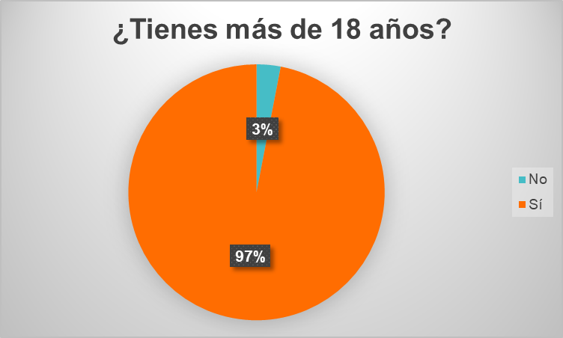

## GRÁFICA: GÉNERO

## GRÁFICA: SECTOR GEOGRÁFICO LABORAL

## GRÁFICA: RECEPCIÓN DE NÓMINA (LEGISLACIÓN APLICABLE)

### 

## GRÁFICA: SITUACIÓN LABORAL

## GRÁFICA: ÁREA DE TRABAJO

## GRÁFICA: ÁREA DE TRABAJO II

## GRÁFICA: EMPLEADO, LÍDER O AMBOS

Una vez reducido el grupo objetivo, la encuesta busca determinar qué tipo de líder han tenido los diferentes participantes o qué tipo de líder consideran que son, según corresponda. Estas preguntas en particular permitían la selección múltiple ya que, como se ha reiterado a lo largo de la investigación, es posible que un líder se identifique con más de un tipo de liderazgo e incluso utilice uno u otro dependiendo de la situación en la que se encuentra.

Se describieron los diferentes tipos de liderazgo desde los puntos de vistas del líder y el empleado para poder determinar cómo identificaban los empleados a sus líderes y si eso podía llegar a afectar la decisión de permanecer o abandonar su trabajo. De igual forma se estudia si la manera en la que se ven los líderes a ellos mismo coincide con cómo los empleados ven a sus líderes y cuales son las tendencias.

| **Visión del líder desde la perspectiva del empleado** | **Visión del líder hacia sí mismo** | **Tipo de liderazgo** |
| --- | --- | --- |
| Solo me decian que hacer y lo hacía ya que no habia otra opcion | Me gusta dar órdenes y esperar que se cumplan. | Comandante |
| Buscaba hacer relaciones personales con el equipo, fomentando la armonía y bienestar de cada integrante. | Disfruto hacer relaciones interpersonales con el equipo, asegurando que todos se sientan bien. | Afiliativo |
| El trabajo era en equipo, todos tenemos voz y voto. | Todo mi equipo tiene voz y voto en las decisiones que se toman. | Democrático |
| Mentoría a todos los miembros del equipo para desarrollarnos como mejores personas y profesionales. | Me gusta desarrollar a mi equipo para ser mejores personas y profesionales. | Entrenador |
| Buscaba inspirar y motivar a los colaboradores para una visión a largo plazo. | Busco inspirar y motivar a los colaboradores para una visión a largo plazo. | Visionario |
| Buscaba excelentes resultados siendo el primer modelo a seguir para el equipo. | Busco excelentes resultados siendo el primer modelo a seguir para el equipo. | Timonel o Pacesetting |

Según las respuestas recibidas, siete personas que han sido o son únicamente empleados, de los cuales un total de tres personas describiendo a su líder como democratico, otras tres como democratico, afiliativo y entrenador. Por otra parte, una persona describió a su líder como afiliativo y una más lo describió como democratico, entrenador y timonel.

## GRÁFICA: EMPLEADOS DESCRIBIENDO A SUS LÍDERES

De los encuestados, solo una persona ha sido solo líder del equipo de tecnología, quien se describió como afiliativo, entrenador y visionario.

A continuación se hizo el estudio de las personas que les ha correspondido ser líder y empleado, donde un total de quince personas respondieron. Resulta particularmente interesante este análisis ya que como empleados perciben a sus líderes de manera completamente diferente a como se perciben a ellos mismos como líderes. Comprobaremos cómo en este estudio tenemos más variedad de tipos de liderazgo en comparación con las personas que solo han sido empleados o solo han sido líderes. En este caso, los líderes son más críticos a la hora de evaluar a sus propios líderes.

A pesar que nadie se describió a sí mismo como un líder autoritario, de las doce respuestas recibidas, tres personas escogieron la opción que define al líder como autoritario, dos de esas tres personas también indicaron que su líder era timonel. La tercera persona, además de indicar que su líder era autoritario, también escogió las opciones de afiliativo y entrenador. Este último análisis es particularmente importante porque es posible reconocer que a pesar de tener un estilo de liderazgo no recomendado (autoritario), el empleado lo describe también como un líder que es mentor del equipo y además busca hacer relaciones personales con el equipo.

## GRÁFICA: LÍDERES AUTORITARIOS

La tendencia en el caso de empleados que son o han sido líderes evaluando a sus líderes es la descripción de sus líderes como afiliativos, con un total de ocho personas describiendo a su líder de diferentes maneras pero como factor común dentro de las variables, son afiliativos. El segundo tipo de descripción más común son líderes democráticos y entrenadores, con un total de siete personas describiendo a sus líderes como tal, ya sea combinándolo con diferentes tipos de liderazgo, entre ellos o por si solos.

Por su parte, la tendencia para los líderes evaluándose como líderes (que fueron o también son empleados) no es la misma que la de los empleados que también son o fueron líderes evaluando a los líderes. Trece de los líderes se describieron a sí mismos como líderes visionarios, ya sea como único descriptivo o combinado con otro tipo de liderazgos. Sin embargo, el segundo descriptivo más común; ya sea de manera individual o combinada, es el afiliativo con un total de doce líderes describiendose como tal. A estas estadísticas le sigue líder entrenador y democratico respectivamente.

## GRÁFICA: CÓMO SE PERCIBEN LOS LÍDERES

Resulta evidente que quienes han sido líderes y empleados tienen una visión completamente de sus líderes en comparación a como se ven ellos mismos como líderes. Es evidente que hay una desconexión, no necesariamente negativa. Sin embargo, sí resulta importante que los departamentos de recursos humanos de cada empresa determinen qué tipo de líder se necesita para el área de tecnología antes de proceder con la contratación. Va a ser diferente el tipo de líder que se busca para una *start up* en comparación a una empresa ya establecida con valores determinados. (Anexo 1 al 4).

Por los resultados anteriormente expuestos podríamos concluir que los departamentos de recursos humanos y reclutamiento no tienen una visión clara de las necesidades de los equipos de tecnología ni qué líder buscan y necesitan. Que el puesto de líder perciba de manera diferente al líder de como se percibe el mismo demuestra que los valores de la empresa no están claramente definidos o no se están respetando. Es posible pensar que las contrataciones se hacen por cumplir una cuota y no pensando en qué es lo mejor para el equipo.

Inicialmente, lo que se buscaba en un líder era, básicamente, un líder autoritario, capaz de dar órdenes y que estas se cumplieran. Sin embargo, gracias a que la tecnología entró a jugar un papel fundamental en todas las industrias, la necesidad de líderes que sean capaces de motivar a su equipo y ser dinámicos se hizo evidente. Las jerarquías tradicionales ya no dejan de ser la norma, por lo cual se requiere que los departamentos de recursos humanos y/o reclutamiento hagan un análisis de cuáles son las nuevas tendencias y necesidades del equipo de tecnología así como entender a profundidad los valores de la empresa para la que reclutan. [16]

Si los departamentos de recursos humanos establecieran de manera clara cuáles son las cualidades que buscan en un líder, los empleados y líderes estarían alineados en cómo se perciben, resultando en un ambiente laboral mucho más estable. Las cualidades necesarias para poder liderar a un equipo van mucho más allá de cumplir con un *checklist* en un curriculum, es necesario que el líder entienda al equipo que va a liderar; la tecnología a los efectos de este estudio.

Como ya se mencionó en capítulos anteriores, evaluar valores, maneras de resolver conflictos, enfrentar situaciones incómodas y modos de tratar a los subordinados resulta tan (o incluso más) indispensable que evaluar las cualidades técnicas del líder. Que el liderazgo esté alineando con la empresa y las necesidades de los colaboradores asegurará un porcentaje de retención mucho mayor porque el equipo se sentirá más seguro y feliz en este ambiente. Estudiaremos más a detalle esta afirmación a continuación.

En la siguiente gráfica se puede ver el orden de prioridades que llevarían a un empleado a buscar un nuevo trabajo. Como es de esperarse, la primera razón por la cual un empleado se incursionará en el incierto mundo de la búsqueda laboral es el pago, la segunda la flexibilidad de las horas de trabajo, en tercer lugar y empatados están el ambiente laboral y el trato recibido por el jefe directo. Los últimos puestos son para la flexibilidad en el lugar de trabajo y por último, las instalaciones.

## GRÁFICA: PRIORIDADES DE LOS COLABORADORES

Por sí sola esta gráfica parece ser el resultado esperado, entendiendo que el pago suele ser la primera razón por la cual alguien decide empezar con la búsqueda de un nuevo reto laboral. Sin embargo, esta pregunta fue precedida por dos preguntas más que se consideran cruciales para el presente estudio:

* Si estás en un lugar donde estás emocionalmente tranquilo, ¿Cambiarías de trabajo por un lugar que te pague mejor pero afecte de manera negativa tu salud mental?
* Si estás en un lugar donde te sientes desgastado emocionalmente, ¿Cambiarías de trabajo por un lugar que pague menos pero que te sientas feliz de ir a trabajar?

Considerando que la respuesta ganadora en cuanto a razones para buscar un nuevo empleo es el dinero, es posible concluir que estas dos preguntas tendrían la misma inclinación. Sin embargo, los resultados apuntaron a que las personas están más interesadas en la tranquilidad que en el dinero.

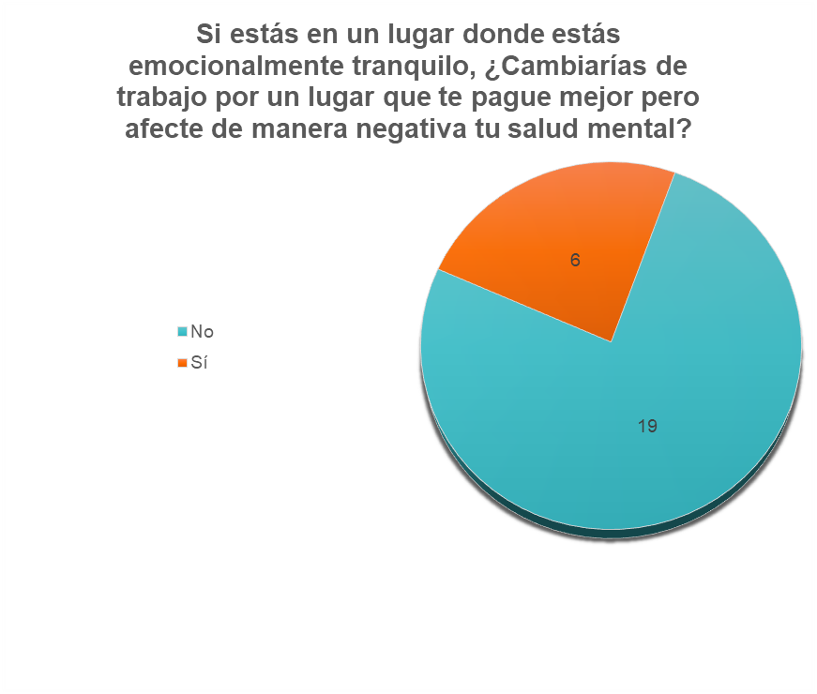

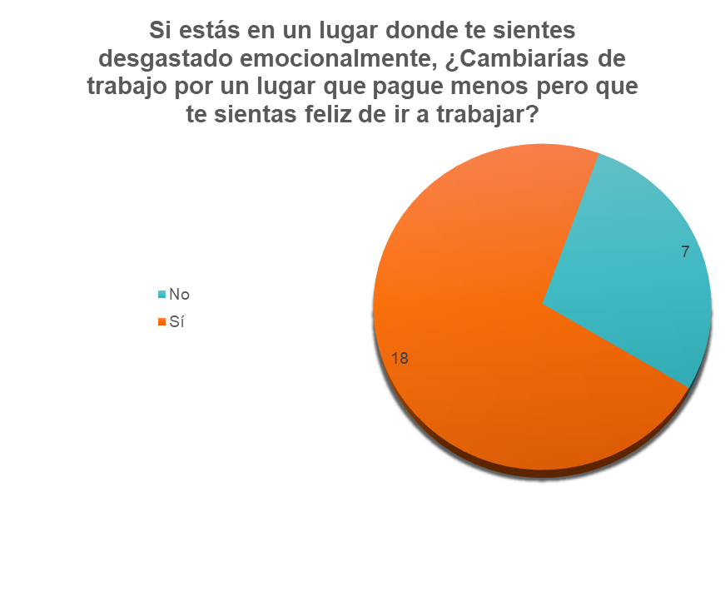

Una vez estudiadas las gráficas anteriores es posible afirmar que los empleados están dispuestos a sacrificar lo que consideraron ser su primera prioridad a cambio de paz mental a la hora de trabajar. Ya sea recibir menos dinero (en promedio 14 % menos que el salario actual según los resultados de la encuesta) o rechazar más dinero (en promedio, le tendrían que ofrecer al colaborador al menos 50.5 % más de su salario actual según los resultados de la encuesta), el empleado priorizará su felicidad.

A este punto es posible hacerse la pregunta de ¿cómo está el estilo de liderazgo relacionado con la felicidad y salud mental (e incluso física) de los colaboradores? De acuerdo a un artículo publicado en el 2023 por el *Orange County Health Psycologists*, confirma que un ambiente laboral dañino y un jefe tóxico aumenta el riesgo de enfermedades cardíacas y otras condiciones relacionadas a la salud. Este artículo revisa un estudio Sueco realizado a tres mil hombres a lo largo de diez años donde se examinó la relación de los jefes con sus subordinados; los empleados que tenían líderes incompetentes tenían un 60% más de probabilidad de sufrir un infarto.

Señala el artículo que el *burnout* o un jefe tóxico puede incluso generar malestares físicos tales como jaquecas, problemas gastrointestinales, pérdida de sueño, ansiedad, depresión e incluso síndrome postraumático.[17]

*The Workforce Institute at UKG* realizó un estudio en el 2023 donde se encuestaron a tres mil cuatrocientas personas de alrededor de diez países. Este estudio buscaba, entre otras cosas, resaltar la importancia que tienen nuestros líderes en nuestra salud mental dentro y fuera del trabajo.[18]

Este estudio concluyó que en el 60% de los empleados su líder es el factor que más afecta su salud mental. De igual forma pudo confirmar cómo los líderes directos tienen el mismo impacto en la salud mental de las personas que el que tienen sus parejas en ellos. Este estudio confirma lo expuesto en este estudio, donde el 81% de los empleados estudiados, prefieren priorizar la salud mental antes que un trabajo con un salario alto y el 64% de las personas estarían dispuestas a aceptar menos dinero.18

Ahora bien, ¿qué significa en el área de tecnología el reemplazo de un empleado en términos de salario? Si se estima que para que un nuevo empleado se encuentre completamente establecido y produciendo toma alrededor de tres meses, es decir, el 25% de su pago anual, es importante entender cuál es el rango de salario en el área de tecnología.

En primer lugar es importante destacar que de las respuestas recibidas en la encuesta, ninguno de los participantes gana menos del salario mínimo o salario mínimo, es decir, todos están por encima. De las personas que reciben nómina de Estados Unidos, dos ganan más que salario mínimo (entre un 100% a un 200% más) y tres ganan mucho más que el salario mínimo (201% en adelante). Por su parte, los participantes que reciben nómina según las leyes de determinado país de Latinoamérica, seis ganan más que salario mínimo y 14 ganan mucho más que salario mínimo.

A continuación se presenta la gráfica con los detalles correspondientes a los resultados analizados de la encuesta:

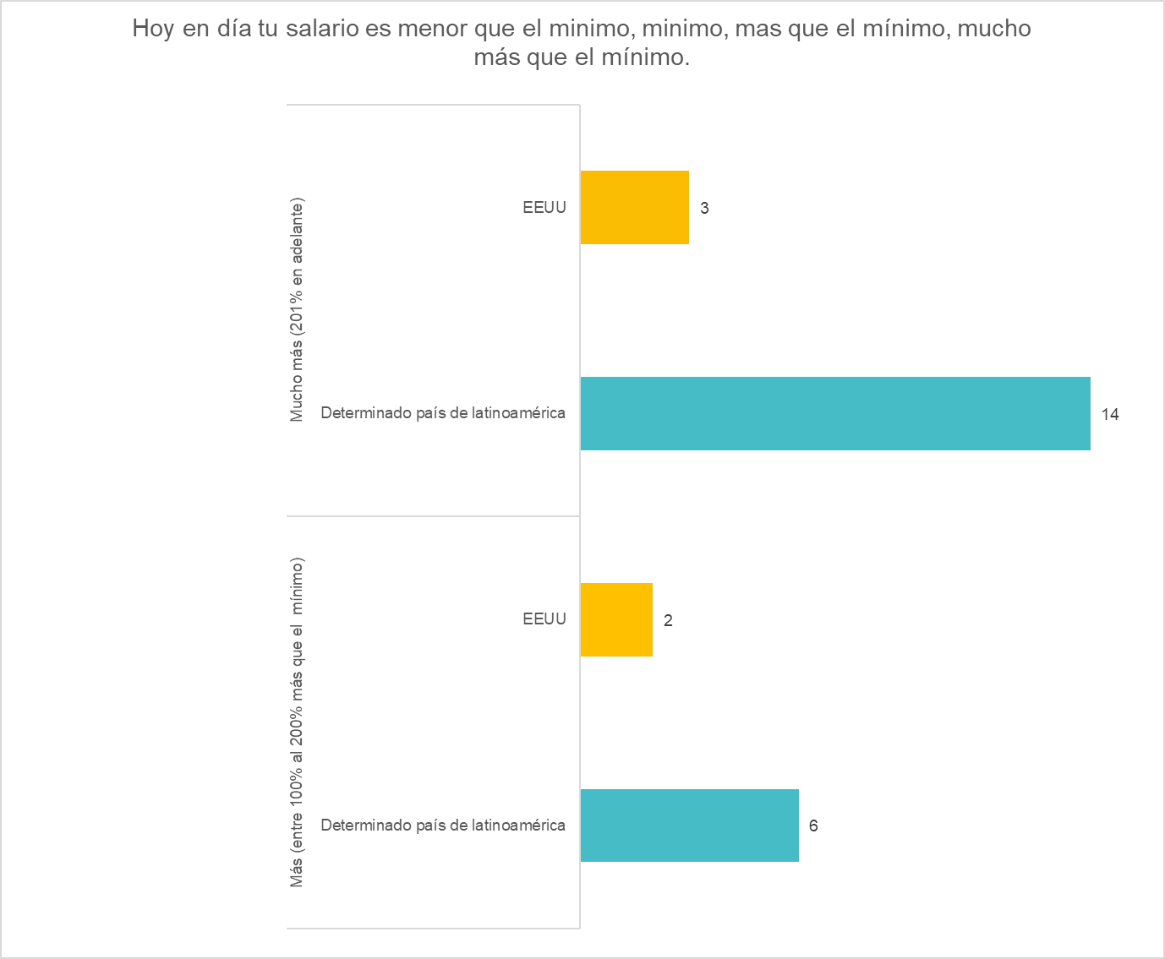

Considerando estos resultados, podemos determinar que alrededor del 70% de los empleados de tecnología ganan mucho más que salario mínimo en latinoamérica, mientras que en estados unidos aproximadamente el 60% de la fuerza laboral tecnológica gana mucho más que salario mínimo.

## EJEMPLOS DE AHORRO POTENCIAL

Si consideramos el salario mínimo en México, por ejemplo, que es alrededor de 7,500 pesos mensuales podemos afirmar que ganar mucho más que el salario mínimo implica al menos 15,000 pesos mensuales. Retomando lo anteriormente mencionado donde a una empresa le cuesta alrededor del 25% del salario anual del empleado establecerse en el puesto (aproximadamente tres meses), la empresa tendría un gasto de mínimo, 45,000 pesos anuales por cada empleado que no se logró retener. Esto sin considerar los gastos relacionados a la nueva contratación, tales como: contratación, integración y desarrollo.

A continuación se presenta una serie de supuestos de ahorro siendo el más favorable 25% del costo del salario anual del empleado abarcando hasta el peor escenario del 250% del costo del salario anual del empleado, tomando en cuenta un supuesto donde el salario mínimo son 15,000 pesos mensuales y la situación de retención no mejore en un periodo de 3 o 5 años.

| **Escenario** | **Costo por Empleado Anual** | **Costo en 3 Años** | **Costo en 5 Años** |
| --- | --- | --- | --- |
| Muy Favorable (25%) | 45,000 pesos | 135,000 pesos | 225,000 pesos |
| Mejor (50%) | 90,000 pesos | 270,000 pesos | 450,000 pesos |
| Medio (125%) | 225,000 pesos | 675,000 pesos | 1,125,000 pesos |
| Peor (250%) | 450,000 pesos | 1,350,000 pesos | 2,250,000 pesos |

Se evidencia entonces el impacto financiero de la rotación de un empleado y el ahorro potencial si se logra mejorar la tasa de retención. A continuación se representa de manera gráfica el potencial ahorro que puede existir dentro de los supuestos “muy favorable” hasta “peor”:

### **GRÁFICA: AHORRO POTENCIAL ANUAL**

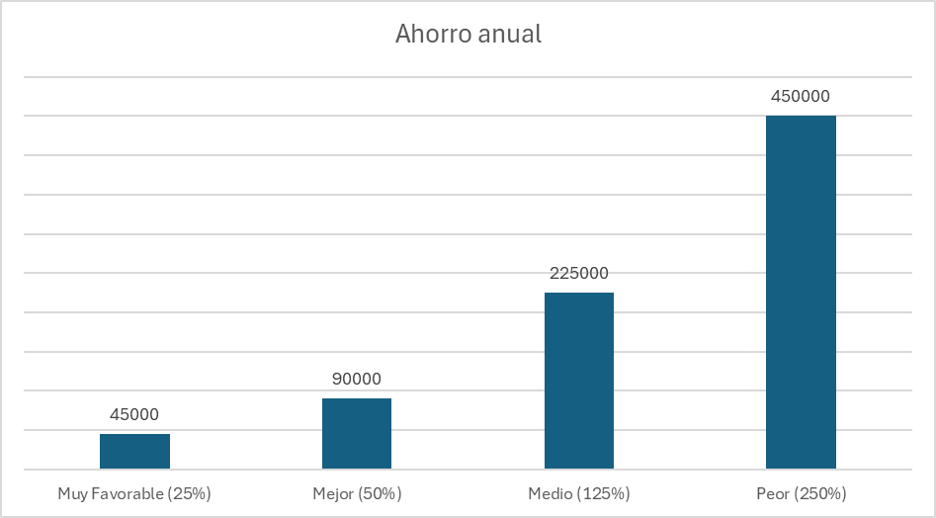

### **GRÁFICA: AHORRO POTENCIAL DENTRO DE UN PERIODO DE TRES AÑOS**

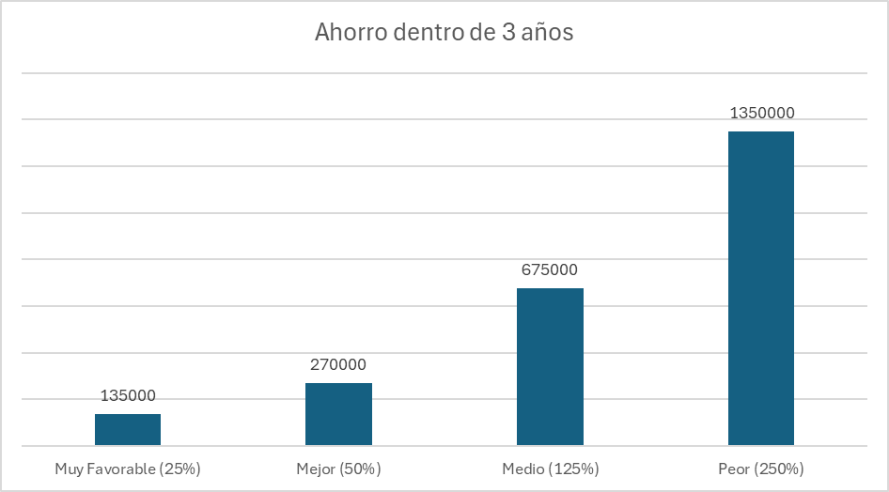

### **GRÁFICA: AHORRO POTENCIAL DENTRO DE UN PERIODO DE CINCO AÑOS**

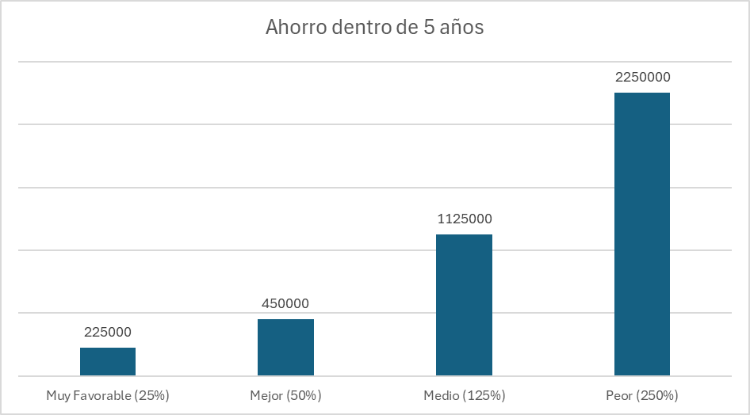

Visto los resultados presentados anteriormente, es posible afirmar que la posibilidad de ahorro de la empresa privada está directamente relacionada con la retención de empleados, que a su vez se encuentra íntimamente ligada al estilo de liderazgo empleado.

Un liderazgo efectivo que promueva un ambiente laboral sano y permita el desarrollo profesional y personal de los empleados puede reducir de manera importante la rotación de personal, y con esto, los costos relacionados al reemplazo de personal.

Al analizar los diferentes escenarios de costos de reemplazo se evidencia el impacto financiero que puede tener la rotación de los empleados. Es claro entonces que resulta extremadamente importante invertir en estrategias de liderazgo que promuevan la retención de los empleados de tecnología. Al adoptar estilos de liderazgo que valoren y promuevan el bienestar de los empleados, las empresas no solo mejoran el compromiso, además aseguran estabilidad financiera y eficiencia operativa.

# CAPÍTULO V: CONCLUSIONES Y RECOMENDACIONES

## CONCLUSIONES

El estudio presentado ha demostrado que los estilos de liderazgo tienen un impacto significativo en la retención de empleados para la industria privada. Los estilos afiliativos, coaching, visionario y democratico son particularmente efectivos para fomentar un ambiente laboral positivo, reduciendo el *burnout* y la rotación voluntaria. Gracias a estas diferentes maneras de liderar podremos obtener un equipo más participativo y motivado a largo plazo, donde el desarrollo personal y profesional sean prioritarios. Cada uno de estos factores serán indispensables para mantener a los colaboradores en sus roles.

Ha sido posible concluir como la tasa de rotación genera gastos importantes para la industria, especialmente en el área de tecnología, donde los roles varían constantemente gracias a la innovación. Estos costos considerables pueden llegar a ser directos, tales como reclutamiento y capacitación, e indirectos, tales como la pérdida de productividad y conocimiento institucional. Estos costos pueden variar desde un 50% a un 250 % del salario anual del empleado que se reemplaza.

Tanto el estancamiento como el *burnout* son factores que contribuyen a la rotación voluntaria, la cual es la única que interesa a los efectos de este análisis. Los empleados que experimentan altos niveles de estrés y pocas oportunidades de crecimiento profesional y personal, son más propensos a buscar nuevas oportunidades laborales. El líder del equipo será clave para retener a los empleados ya que será este quien tenga un efecto en la salud física y mental de los empleados, ya sea de manera positiva o negativa. Si el líder conoce las necesidades del equipo y tiene las cualidades necesarias para guiarlo, podrá aplicar el estilo de liderazgo que más convenga a los colaboradores (de manera individual y como equipo) y así tener un efecto positivo en ellos, logrando un mayor índice de retención.

Se revela en la investigación como un jefe tóxico, un ambiente laboral dañino y el estancamiento puede tener efectos terribles en la salud física y mental de los empleados.

Adicionalmente, es posible afirmar la desconexión entre cómo los empleados perciben a sus líderes y cómo los líderes se ven a sí mismos. Esto sugiere la necesidad de una mejor alineación y comprensión de las expectativas y necesidades de los equipos por parte de los líderes y los departamentos de recursos humanos y reclutamiento. Si las empresas quieren tener ahorros significativos, resulta indispensable dedicar tiempo y recursos a la selección de los líderes de equipo, en este caso, de tecnología. El área de reclutamiento en conjunto con la de recursos humanos debe establecer de manera clara cuáles son las cualidades que buscan en un líder de equipo y generar entrevistas que garanticen el estudio del candidato desde el aspecto personal y no solo técnico.

Resulta evidente que el estilo de liderazgo no solo afecta la retención y productividad de los empleados, además tiene un impacto sumamente importante en el bienestar físico y mental. Las empresas privadas, específicamente en el área de tecnología, enfrenta tasas de rotación que impacta en los costos, por lo cual es necesario implementar estrategias de liderazgo efectivas, tanto a la hora de reclutar como el seguimiento pertinente una vez el líder esté ejerciendo su cargo. Solo a través de un enfoque holístico que considere el aspecto profesional y personal de los empleados, las organizaciones podrán construir equipos más resilientes, comprometidos y productivos; resultando en ahorros para la empresa.

## 

## RECOMENDACIONES

### RECURSOS HUMANOS:

* El área de recursos humanos y reclutamiento deben estar alineadas en cuanto a las expectativas a la hora de contratar líderes de equipo.
* Implementar programas de onboarding para los nuevos empleados donde se asegure una integración efectiva y los empleados empiecen a relacionarse con los valores de la empresa.
* Implementar un software de gestión de trabajo para estudiar la tasa de retención y rotación.
* Establecer vías de comunicación abiertas y seguras donde los empleados puedan dar retroalimentación de sus líderes sin esperar repercusiones.
* Estudios anónimos de satisfacción regulares para los líderes y empleados.
* Estudios y mecanismos para medir la efectividad de las estrategias implementadas.
* En caso de presentarse rotación voluntaria, es necesario realizar entrevistas de salida extensivas; donde el departamento de recursos humanos pueda recopilar datos de cuál es el problema que está provocando la salida temprana de los colaboradores.

### LIDERAZGO DE LA EMPRESA:

* Disposición a hacer los ajustes necesarios basados en los resultados de las encuestas y la retroalimentación recibida de parte de recursos humanos.
* Promover un equilibrio saludable entre el trabajo y la vida personal. Todos los líderes dentro de la estructura deben dar el ejemplo.
* Invertir en programas de formación de liderazgo donde se haga enfoque en determinar los signos de estancamiento y burnout.
* Determinar la misión, visión y valores de manera clara.

### LIDERAZGO DIRECTO DEL ÁREA DE TECNOLOGÍA:

* Identificar de manera clara cuál es su estilo de liderazgo y determinar si es posible adaptarlo al equipo o si debe ajustar su plan de acción.
* Estar dispuesto a recibir retroalimentación de parte del equipo que lidera y de parte de sus líderes.
* Identificar, escuchar y entender las necesidades del equipo liderado.
* Identificar las áreas de oportunidad de crecimiento y desarrollo profesional.
* Ofrecer flexibilidad en el lugar y horario de trabajo.

Se determinan estas recomendaciones para los equipos de recursos humanos, liderazgo y los líderes directos de los equipos de tecnología de las empresas privadas para mejorar de manera significativa la retención. Estas estrategias serán beneficiosas para cada uno de los equipos mencionados anteriormente y los colaboradores de la empresa en el área de tecnología. Será posible entonces fortalecer el compromiso de parte de los empleados y disminuir los gastos relacionados a la tasa de rotación.

# 

# BIBLIOGRAFÍA

1. Forbes México. (2023, 27 de junio). 5 tendencias en liderazgo empresarial y de equipos para 2024. *Forbes México*. Recuperado de<https://www.forbes.com.mx/5-tendencias-en-liderazgo-empresarial-y-de-equipos-para-2024/>
2. Michael Page. (2023). *Estudio de Remuneración 2023-2024 de PageGroup*. Recuperado de<https://www.michaelpage.com.mx/>
3. Goffee, R., & Jones, G. (2004). Understanding leadership. *Harvard Business Review*. Recuperado de<https://hbr.org/2004/01/understanding-leadership>
4. LinkedIn Learning. (n.d.). *Calculating the Cost of Employee Attrition and Disengagement*. Recuperado de<https://www.linkedin.com/learning/calculating-the-cost-of-employee-attrition-and-disengagement>
5. Wladis, C. (2023, marzo 21). *Five hidden costs of employee attrition*. Forbes. Recuperado de<https://www.forbes.com/sites/forbeseq/2023/03/21/five-hidden-costs-of-employee-attrition/>
6. Fealy, L., & Feinsod, R. (2023, septiembre 12). ¿Cómo puede un reequilibrio de poder ayudar a revitalizar tu fuerza laboral? Recuperado de<https://www.ey.com/es_mx/workforce/work-reimagined-survey#accordion-content-01050902862-0>
7. OC Health Psych. (n.d.). *Is your toxic boss hurting your health?* Recuperado de<https://www.ochealthpsych.com/is-your-toxic-boss-hurting-your-health/>
8. Oxford University Press. (n.d.). *Oxford English Dictionary* (3rd ed.). Recuperado de<https://www.oed.com>
9. Rooney, K. (2024, julio 4). Workers eyeing an exit in 2024: LinkedIn survey. *Yahoo Finance*. Recuperado de<https://finance.yahoo.com/news/workers-eyeing-exit-2024-linkedin-120000835.html>
10. Sodexo. (n.d.). *¿Qué es la rotación de personal y a qué afecta?* Recuperado de<https://www.sodexo.com.mx/blog/que-es-la-rotacion-de-personal-y-a-que-afecta/>
11. Jobvite. (2024). *The Real Cost of Employee Turnover (And How to Prevent It)*. Recuperado de<https://www.jobvite.com/blog/cost-of-employee-turnover/>
12. Qualtrics. (2023). *Calculating The Cost of Employee Turnover*. Recuperado de<https://www.qualtrics.com/experience-management/employee/cost-of-employee-turnover/>
13. UKG. (2023). *Manager Impact on Mental Health: Final Report*. Recuperado de<https://www.ukg.com/resources/article/we-can-fix-work>
14. Forbes Technology Council. (2023, agosto 1). *The need for multifaceted leadership in tech transformation*. Forbes. Recuperado de<https://www.forbes.com/sites/forbestechcouncil/2023/08/01/the-need-for-multifaceted-leadership-in-tech-transformation/>
15. Elev8. (n.d.). *Technology impact on leadership: A deep dive*. Recuperado de<https://www.elev8me.com/insights/technology-impact-on-leadership-a-deep-dive>
16. Goleman, D. (2000). *Leadership That Gets Results*. Harvard Business Review. Recuperado de<https://hbr.org/2000/03/leadership-that-gets-results>
17. Knight, R. (2016). *6 Common Leadership Styles – and When to Use Them*. Harvard Business Review. Recuperado de<https://hbr.org/2016/05/6-common-leadership-styles-and-when-to-use-them>
18. Aon. (2023). *2023 Trends in Global Employee Turnover*. Recuperado de <https://www.aon.com/2023-trends-global-employee-turnover>
19. Mercer. (2023). *Global Talent Trends 2023*. Recuperado de <https://www.mercer.com/global-talent-trends>
20. Deloitte. (2023). *2023 Global Human Capital Trends*. Recuperado de <https://www2.deloitte.com/global/en/pages/human-capital/articles/global-human-capital-trends.html>
21. McKinsey & Company. (2023). *The Future of Work After COVID-19*. Recuperado de <https://www.mckinsey.com/featured-insights/future-of-work/the-future-of-work-after-covid-19>
22. Society for Human Resource Management (SHRM). (2023). *2023 Employee Turnover Trends*. Recuperado de <https://www.shrm.org/hr-today/trends-and-forecasting/research-and-surveys/pages/employee-turnover-trends-2023.aspx>
23. Interviewstream. (2023). *2023 Turnover Trends by Industry: Are you on track with turnover?* Recuperado de<https://interviewstream.com/resources/blog/turnover-trends-by-industry/>

# ANEXOS

## ANEXO 1

| **Row Labels** | **Count of Como empleado, según las siguientes definiciones, ¿cómo describirías al líder de tu equipo?** |
| --- | --- |
| Buscaba excelentes resultados siendo el primer modelo a seguir para el equipo. | 1 |
| Buscaba hacer relaciones personales con el equipo, fomentando la armonía y bienestar de cada integrante., El trabajo era en equipo, todos tenemos voz y voto. | 4 |
| Buscaba hacer relaciones personales con el equipo, fomentando la armonía y bienestar de cada integrante., El trabajo era en equipo, todos tenemos voz y voto., Mentoría a todos los miembros del equipo para desarrollarnos como mejores personas y profesionales. | 1 |
| Buscaba hacer relaciones personales con el equipo, fomentando la armonía y bienestar de cada integrante., El trabajo era en equipo, todos tenemos voz y voto., Mentoría a todos los miembros del equipo para desarrollarnos como mejores personas y profesionales., Buscaba inspirar y motivar a los colaboradores para una visión a largo plazo., Buscaba excelentes resultados siendo el primer modelo a seguir para el equipo. | 1 |
| Buscaba hacer relaciones personales con el equipo, fomentando la armonía y bienestar de cada integrante., Mentoría a todos los miembros del equipo para desarrollarnos como mejores personas y profesionales., Buscaba inspirar y motivar a los colaboradores para una visión a largo plazo. | 2 |
| Buscaba inspirar y motivar a los colaboradores para una visión a largo plazo. | 1 |
| El trabajo era en equipo, todos tenemos voz y voto. Mentoría a todos los miembros del equipo para desarrollarnos como mejores personas y profesionales. | 1 |
| Mentoría a todos los miembros del equipo para desarrollarnos como mejores personas y profesionales. | 1 |
| Solo me decían que hacer y lo hacía ya que no había otra opción, Buscaba excelentes resultados siendo el primer modelo a seguir para el equipo. | 2 |
| Solo me decian que hacer y lo hacía ya que no habia otra opcion, Buscaba hacer relaciones personales con el equipo, fomentando la armonía y bienestar de cada integrante., Mentoría a todos los miembros del equipo para desarrollarnos como mejores personas y profesionales. | 1 |
| **Grand Total** | **15** |

## ANEXO 2

## ANEXO 3

| **Row Labels** | **Count of Como empleado, según las siguientes definiciones, ¿cómo describirías al líder de tu equipo?2** |
| --- | --- |
| Buscaba excelentes resultados siendo el primer modelo a seguir para el equipo. | 1 |
| Buscaba hacer relaciones personales con el equipo, fomentando la armonía y bienestar de cada integrante., El trabajo era en equipo, todos tenemos voz y voto. | 4 |
| Buscaba hacer relaciones personales con el equipo, fomentando la armonía y bienestar de cada integrante., El trabajo era en equipo, todos tenemos voz y voto., Mentoría a todos los miembros del equipo para desarrollarnos como mejores personas y profesionales. | 1 |
| Buscaba hacer relaciones personales con el equipo, fomentando la armonía y bienestar de cada integrante., El trabajo era en equipo, todos tenemos voz y voto., Mentoría a todos los miembros del equipo para desarrollarnos como mejores personas y profesionales., Buscaba inspirar y motivar a los colaboradores para una visión a largo plazo., Buscaba excelentes resultados siendo el primer modelo a seguir para el equipo. | 1 |
| Buscaba hacer relaciones personales con el equipo, fomentando la armonía y bienestar de cada integrante., Mentoría a todos los miembros del equipo para desarrollarnos como mejores personas y profesionales., Buscaba inspirar y motivar a los colaboradores para una visión a largo plazo. | 2 |
| Buscaba inspirar y motivar a los colaboradores para una visión a largo plazo. | 1 |
| El trabajo era en equipo, todos tenemos voz y voto., Mentoría a todos los miembros del equipo para desarrollarnos como mejores personas y profesionales. | 1 |
| Mentoría a todos los miembros del equipo para desarrollarnos como mejores personas y profesionales. | 1 |
| Solo me decian que hacer y lo hacía ya que no habia otra opcion, Buscaba excelentes resultados siendo el primer modelo a seguir para el equipo. | 2 |
| Solo me decian que hacer y lo hacía ya que no habia otra opcion, Buscaba hacer relaciones personales con el equipo, fomentando la armonía y bienestar de cada integrante., Mentoría a todos los miembros del equipo para desarrollarnos como mejores personas y profesionales. | 1 |
| **Grand Total** | **15** |

## ANEXO 4

## ANEXO 5: ENCUESTA

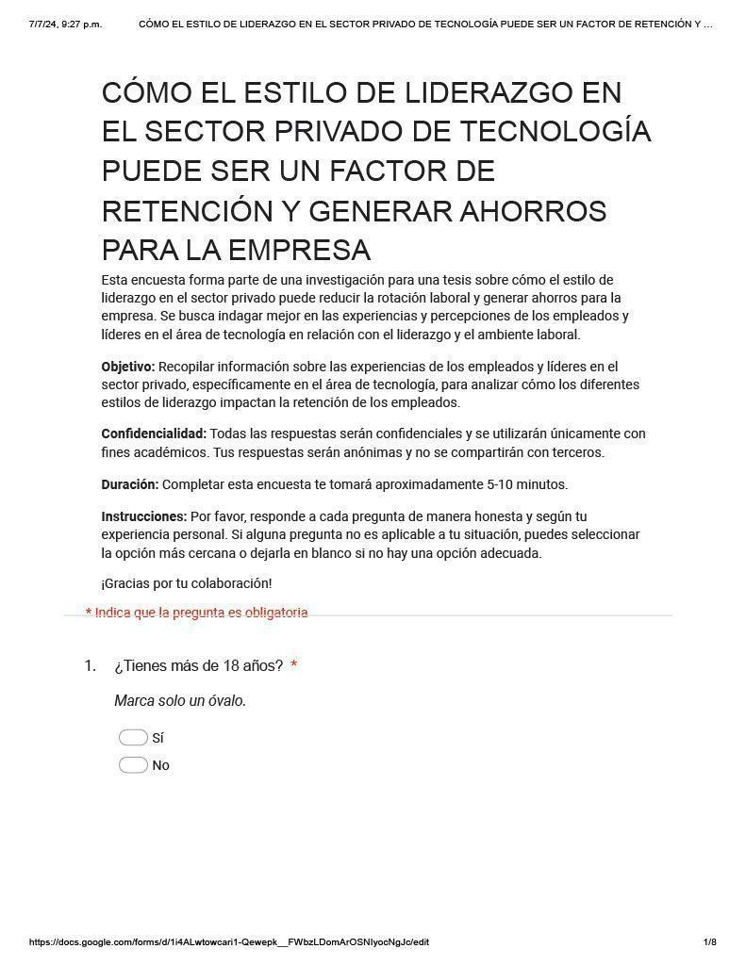

## 

## ANEXO 6 DATA CRUDA DE LA ENCUESTA

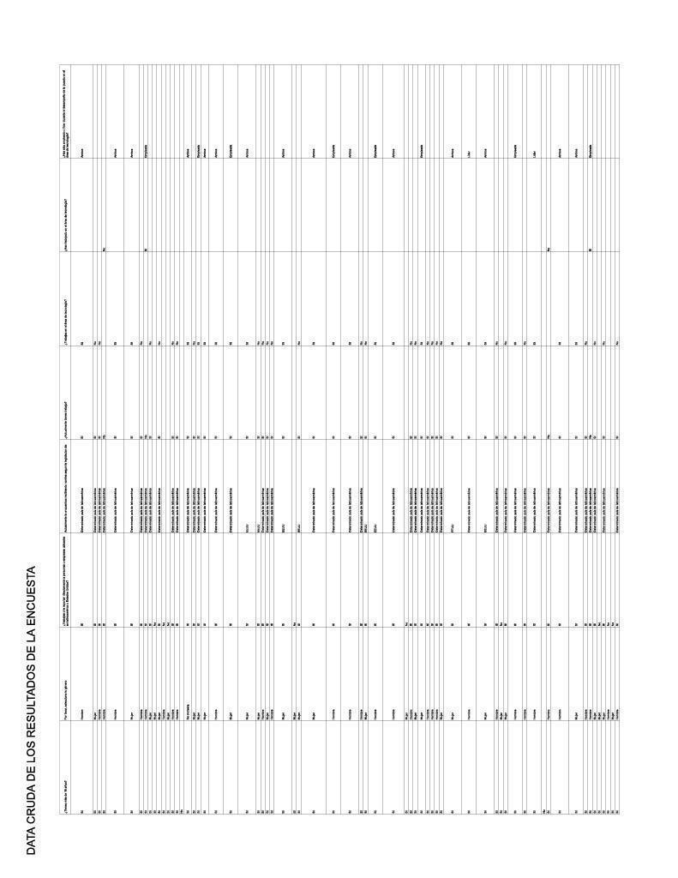

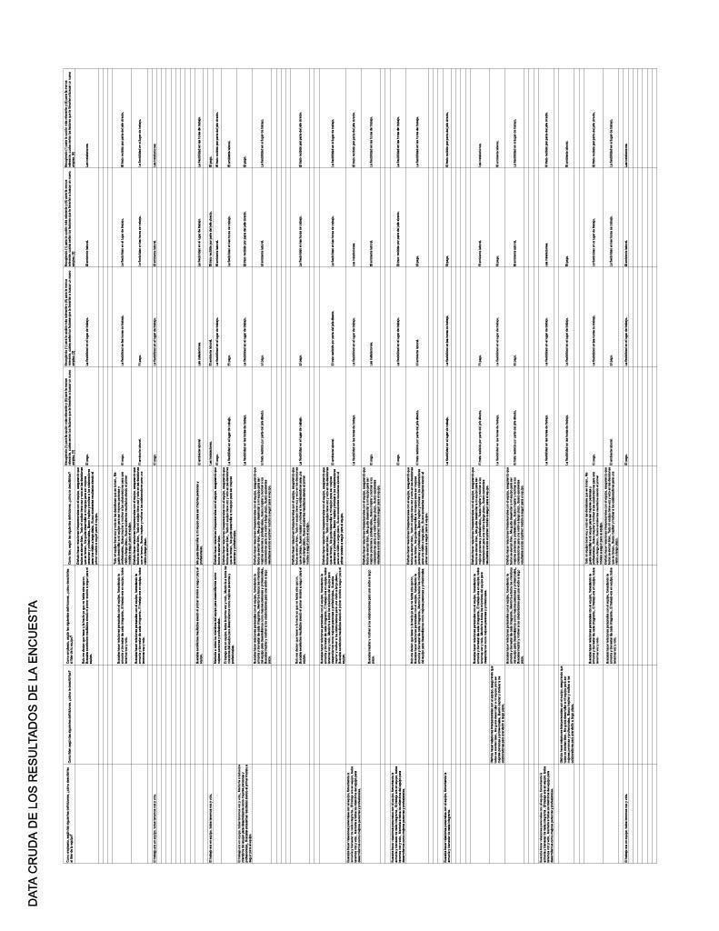

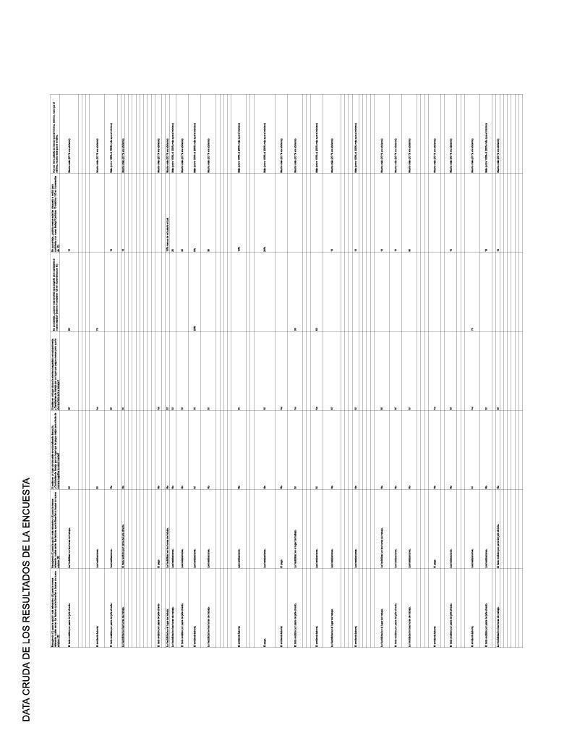

En el siguiente link se podrá estudiar la data cruda con mayor claridad: [Anexos](https://docs.google.com/spreadsheets/d/1pX2D5cdpnEpOncaaqfBMXIACYHg4GRX8q6qnY3XzPGk/edit?usp=sharing)

# AGRADECIMIENTOS

A mi novio, Jesús María, por siempre apoyarme y recordarme que sí puedo. Por escuchar mis ideas y por aconsejarme.

A mis papás, Giuseppina y Paolo, que sin ellos no hubiese recibido la mejor educación ni recibido cariño incondicional.

A mis amigas, Camila, Estefanía y Nicole, por escuchar mis quejas y quejarse conmigo.

A mis ex compañeros de trabajo, Álvaro y Francisco, que me iluminaron la cabeza cuando estaba estancada con el tema de mi tésis.

A mis profesores del Máster, que siempre estuvieron dispuestos a brindarnos una mano.

A mi, porque sin mí, nadie estaría escribiendo estos agradecimientos.

1. Michael Page. (2023). Estudio de Remuneración 2023-2024 de PageGroup. Recuperado de [https://www.michaelpage.com.mx](https://www.michaelpage.com.mx/)/
2. Goffee, R., & Jones, G. (2004). Understanding leadership. *Harvard Business Review*. Recuperado de<https://hbr.org/2004/01/understanding-leadership>
3. LinkedIn Learning. Calculating the Cost of Employee Attrition and Disengagement. Recuperado de <https://www.linkedin.com/learning/calculating-the-cost-of-employee-attrition-and-disengagement>
4. Wladis, C. (2023, marzo 21). Five hidden costs of employee attrition. Forbes. Recuperado de <https://www.forbes.com/sites/forbeseq/2023/03/21/five-hidden-costs-of-employee-attrition/>

  
5. Goffee, R., & Jones, G. (2004). Understanding leadership. *Harvard Business Review*. Recuperado de<https://hbr.org/2004/01/understanding-leadership>
6. Forbes México. (2023, 27 de junio). 5 tendencias en liderazgo empresarial y de equipos para 2024. Forbes México. Recuperado de <https://www.forbes.com.mx/5-tendencias-en-liderazgo-empresarial-y-de-equipos-para-2024/>
7. Goleman, D. (n.d.). The six leadership styles by Daniel Goleman. Recuperado de <https://www.leadershipahoy.com/the-six-leadership-styles-by-daniel-goleman/>
8. Fealy, L., & Feinsod, R. (2023, septiembre 12). ¿Cómo puede un reequilibrio de poder ayudar a revitalizar tu fuerza laboral? Recuperado de <https://www.ey.com/es_mx/workforce/work-reimagined-survey#accordion-content-01050902862-0>
9. Sodexo. ¿Qué es la rotación de personal y a qué afecta? Recuperado de <https://www.sodexo.com.mx/blog/que-es-la-rotacion-de-personal-y-a-que-afecta/>
10. Oxford University Press. (n.d.). Oxford English Dictionary (3rd ed.). Recuperado de <https://www.oed.com>
11. Rooney, K. (2024, julio 4). Workers eyeing an exit in 2024: LinkedIn survey. Yahoo Finance. Recuperado de <https://finance.yahoo.com/news/workers-eyeing-exit-2024-linkedin-120000835.html>
12. Jobvite. (2024). The Real Cost of Employee Turnover (And How to Prevent It). Recuperado de <https://www.jobvite.com/blog/cost-of-employee-turnover/>
13. Qualtrics. (2023). Calculating The Cost of Employee Turnover. Recuperado de <https://www.qualtrics.com/experience-management/employee/cost-of-employee-turnover/>
14. Forbes Technology Council. (2023, agosto 1). *The need for multifaceted leadership in tech transformation*. Forbes. Recuperado de<https://www.forbes.com/sites/forbestechcouncil/2023/08/01/the-need-for-multifaceted-leadership-in-tech-transformation/>
15. Asana. Exit interview template. Recuperado de <https://asana.com/es/resources/exit-interview-template>
16. Elev8. (n.d.). *Technology impact on leadership: A deep dive*. Recuperado de<https://www.elev8me.com/insights/technology-impact-on-leadership-a-deep-dive>
17. OC Health Psych. (n.d.). Is your toxic boss hurting your health? Recuperado de <https://www.ochealthpsych.com/is-your-toxic-boss-hurting-your-health/>
18. (2023). Manager Impact on Mental Health: Final Report. Recuperado de <https://www.ukg.com/resources/article/we-can-fix-work>